Experimento de Franck-Hertz

Objetivos
En el experimento de Franck y Hertz se pretende cuantificar la entrega de energía producida por choques inelásticos entre eléctrones acelerados al atravesar un gas (vapor de mercurio o neón). Se comprobará que la absorción de energía trás el choque con los átomos del gas se produce en cantidades discretas. Se podrá medir en este experimento la energía correspondiente a estos saltos.

Fundamentos teóricos
En 1913 Niels Bohr elaboró un modelo del átomo inspirado en el sistema planetario, según el cual un átomo aislado consiste en un núcleo cargado positivamente alrededor del cual los electrones se distribuyen en órbitas sucesivas. También conjeturó que dichas órbitas existen sólo cuando el momento ángular de los electrones en un mútliplo entero de la cantidad $h/2π$, donde $h$ representa la constante de Planck. En este modelo, los electrones ocupan estados discretos de energía y la transición de un estado de energía alto a otro menor energía produce lleva aparejado la emisión de radiación, cuya frecuencia viene determinada por la diferencia de energía entre estados. La representación de Bohr del átomo puede deducirse usando la teoría de la mecánica cuántica, que trata los problemas de la física que suceden a escala atómica.
Parece razonable que, en base al modelo de Bohr, al igual que los electrones pueden realizar transiciones de estados altos a bajos de energía, también se pueden excitar a estados más altos de energía, siempre y cuando absorban la energía necesaria para cambiar de estado. James Franck y Gustav Hertz demostraron que estos fenómenos se pueden observar mediante una serie de experimentos realizados en 1913, el mismo año en el que Bohr presentó su modelo. Franck y Hertz usaron un haz de electrones acelerados para medir la energía requerida para elevar los electrones de un gas de átomos de mercurio desde un estado de energía fundamental $​^{1}S_{0}$ hasta el primer estado excitado $​^{3}P_{1}$.

Montaje experimental
Los electrones producidos por un cátodo mediante el efecto termoiónico se aceleran entre el cátodo C y el ánodo A en un tubo lleno de vapor de mercurio (ver Fig. 6.2). Estos electrones acelerados colisionan de forma elástica con los átomos de mercurio. A partir de un potencial de aceleración del ánodo de $U_{A}=4.9$V, la energía cinética de los electrones es suficiente para propicial una transición del electrón de valencia del mercurio al primer estado excitado $​^{3}P_{1}$ mediante una colisión inelástica. Al perder su energía, el electrón acelerado ya no puede cruzar el campo eléctrico entre el ánodo A y el eléctrodo E. Aparece, por lo tanto, un mínimo en la corriente del circuito. Si subimos más el potencial del ánodo, la energía de los electrones es de nuevo suficiente para llegar hasta el eléctrodo E, con lo que la corriente $I_{s}$ vuelve a subir de nuevo. Al tener $U_{A}=2⋅4.9$V, un sólo electón puede excitar hasta dos átomos de mercurio, con lo que se obtiene un segundo mínimo en la curva $I_{s}$ frente a $U_{A}$. Esta gráfica muestra mínimos y máximos equidistantes, sin embargo los mínimos no están bien definidos debido a la distribución inicial de energía de los electrones, como consecuencia de la temperatura. El potencial $U_{A}$ entre ánodo y cátodo se puede escribir cómo:
$$U_{A}=U+Φ_{A}−Φ_{C},$$
donde $U$ es la diferencia de potencial aplicada al electrón, $Φ_{A}$ y $Φ_{C}$ son los potenciales de trabajo del ánodo y del cátodo. Dado que la energía de excitación $E$ se determina a partir de la diferencia de potencial entre los mínimos de la curva de característica $I_{s}$ frente a la diferencia de potencial $U_{A}$, estos potenciales de trabajo no tienen mucha importancia en este experimento.
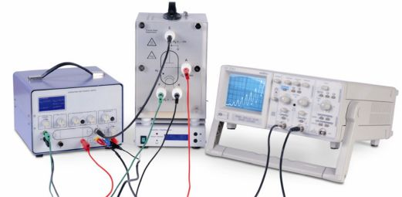
Figura 6.1: Montaje experimental.
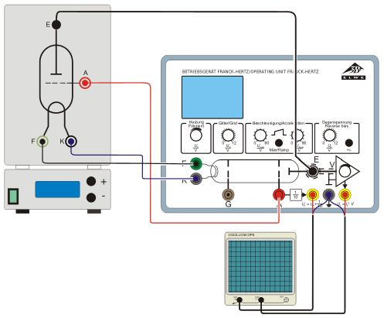
Figura 6.2: Esquema del montaje experimental con tubo de mercurio.
El montaje del experimento viene representado en la figura 6.2. El procedimiento experimental es el siguiente:
- Se conecta la estufa y se ajusta una temperatura en el rango ${160}^{∘}−{180}^{∘}$C y se espera hasta que el tubo se caliente a esta temperatura (aprox. 5 a 10 min). Es imprescindible esperar a que se alcance esta temperatura para encender el aparato de control.
- Se conecta el aparato de control, poniéndose inicialmente en modo de rampa.
- Ajustamos la tensión de caldeo $U_{F}$ en el rango $7−9$V. El cátodo de caldeo indirecto necesita alrededor de un minuto y medio para lograr su temperatura de trabajo.
- Se ajusta cerca de $8$V la mínima tensión de aceleración $U_{A}$ y se aumenta lentamente la tensión de aceleración, que puede crecer hasta un máximo de $80$V, de tal modo que se irá observando la curva a medida que se suba. La tensión de aceleración se puede seguir aumentando sólo cuando no se produzca una autodescarga independiente en el tubo (se observará un parpadeo blanco), dado que la ionización por colisiones atómicas destruye la curva, observándose un rellano.
- Se han de ajustar los controles del osciloscopio para observar en la pantalla del mismo la aparición del los máximos de la curva de Franck-Hertz. Es preciso poner el osciloscopio en modo $XY$, utilizando corriente continua en ambas entradas.
- Se ajusta la tensión de frenado $U_{e}$ para observar óptimamente los mínimos y máximos en la pantalla del osciloscpio, itentando que el valor de $U_{e}$ sea siempre el menor posible.
Para averiguar la relación entre el valor de la intensidad $I_{s}$ y el valor del potencial en el segundo canal del osciloscopio, es preciso usar la relación
$$I_{s}=12⋅U_{Y}\text{nA/V}, \text{(6.1)}$$
cuando la amplificación (rueda inferior derecha del aparato de control) es máxima, mientras que el valor del potencial en el primer canal del osciloscopio está relacionado con el potencial real mediante un factor 10. Es decir $U_{A}=10⋅U_{X}$.

Resultados
Una vez ajustados correctamente los controles del osciloscopio, haremos un registro pormenizado de la curva del experimento, anotando un número grande de puntos:
$I_{s}±ϵ_{I_{s}}$ | $U_{A}$ $±ϵ_{U_{A}}$ (V)

Ahora pasaremos al modo manual y tomaremos valores ajustados de los voltajes en los que aparecen los máximos y mínimos sucesivos de la curva. Para ello, utilizaremos un voltímetro colocado entre las salidas $A$ y $K$.
$n_{min/max}$ | $U_{A}$ $±ϵ_{U_{A}}$ (V)
- A partir de los datos obtenidos, es posible calcular las diferencias entre todos los mínimos y máximos sucesivos, para finalmente hallar la media de la energía de excitación del mercurio:
$$E_{HG}\left(±ϵ_{E_{HG}}\right)=$$
- Podemos repetir el mismo experimento con un gas de neón tal como se muestra en la figura 6.3. El montaje experimental y el procedimiento es similar, pero no se calienta el tubo previamente cómo en el caso del mercurio, pues no se precisa proceso de evaporación. Así mismo, será preciso poner un potencial en la salida $G$, que rondará los $5$V. La tensión de caldeo debe ser un par de voltios más elevada que en el caso del mercurio, y el potencial de frenado será en torno a cinco veces mayor que en el caso anterior, si bien este potencial puede variarse notablemente, dependiendo de como se disponga la escala del segundo canal del osciloscopio.
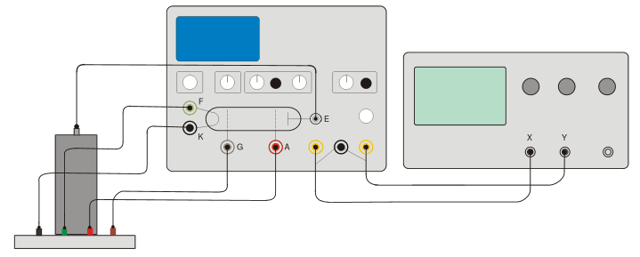
Figura 6.3: Esquema del montaje experimental con tubo de neón.

Discusión
- Discutir cualquier otro resultado o problema de interés encontrado en el experimento.
- Calcular la longitud de onda a la cual se produce la transición de energía del estado excitado al estado fundamental del mercurio. ¿A cuál sucede con el del neón?

Cuestiones
- ¿A qué se debe el aumento creciente de los máximos en la curva del Franck-Hertz?
- ¿Como es el proceso de scattering o dispersión antes de que se produzca el primer mínimo, y que diferencias guarda con el scattering elástico?
- ¿Cuál es el efecto de la temperatura sobre la curva de Frank-Hertz?

